ĐẠI HỘI CÔNG ĐOÀN TRƯỜNG THCS NGUYỄN TRÃI A
NHIỆM KỲ 2023-2028
Sáng ngày 22/11/2022 Công đoàn trường THCS Nguyễn Trãi A long trọng tổ chức Đại hội công đoàn điểm khối giáo dục.Vê dự và chỉ đạo đại hội về phía Liên đoàn lao động thành phố Hà Nội có đồng chí Đặng Thị Phương Hoa- Phó chủ tịch LĐLĐ thành phố Hà Nội; Đồng chí Nguyễn Văn Quang- Phó trưởng ban tuyên giáo LĐLĐ thành phố Hà Nội. Về phía lãnh đạo huyện Thường Tín có đồng chí Tạ hữu Thọ - Phó bí thư thường trực huyện ủy, chủ tịch hội đồng nhân dân huyện; Đồng chí Vũ Văn Tuân- Ủy viên thường vụ, trưởng ban tổ chức huyện; đồng Lý Văn Dũng ủy viên thường vụ- trưởng ban dân vận huyện ủy; Đồng chí Bùi Công Thản- Huyện ủy viên, phó chủ tịch UBND huyện; Đồng chí Lê Mạnh Cường- Huyện ủy viên, trưởng phòng Nội vụ huyện; Đồng chí Nguyễn Như ý- huyện ủy viên trưởng Phòng GD&ĐT huyên Thường Tín. Về phía LĐLĐ huyện Thường Tín có đồng chí Bồ Xuân Ngọc – Phó chủ tịch phụ trách LĐLĐ huyện; Đ/c Đỗ Hồng Phong- Phó chủ tịch LĐLĐ huyện. Về Phía trường THCS Nguyễn Trãi A có đ/c Phạm Thị Ngọc Thúy- Bí thư chi bộ, Hiệu trưởng nhà trường. Về dự Đại hội cong có các ông bà đại diện cho Hội CMHS nhà trường; các đc là chủ tịch, phó chủ tịch các trường khối Mầm Non, Tiểu học; THCS, các em HS đại diện cho 693 HS của trường THCS Nguyễn Trãi A; Các đồng chí phong viên đưa tin, bài của Đại hội.
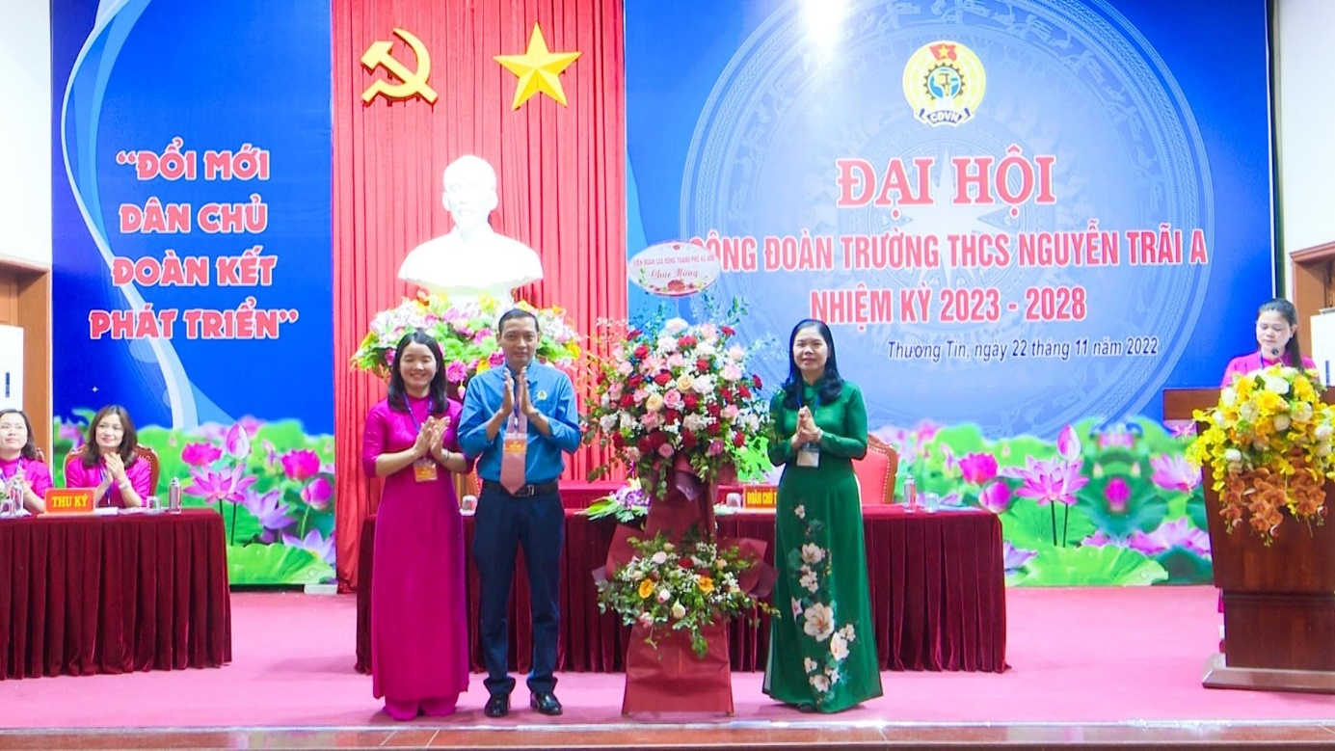
Đ/c Đặng Thị Phương Hoa- Phó chủ tịch LĐLĐ thành phố Hà Nội
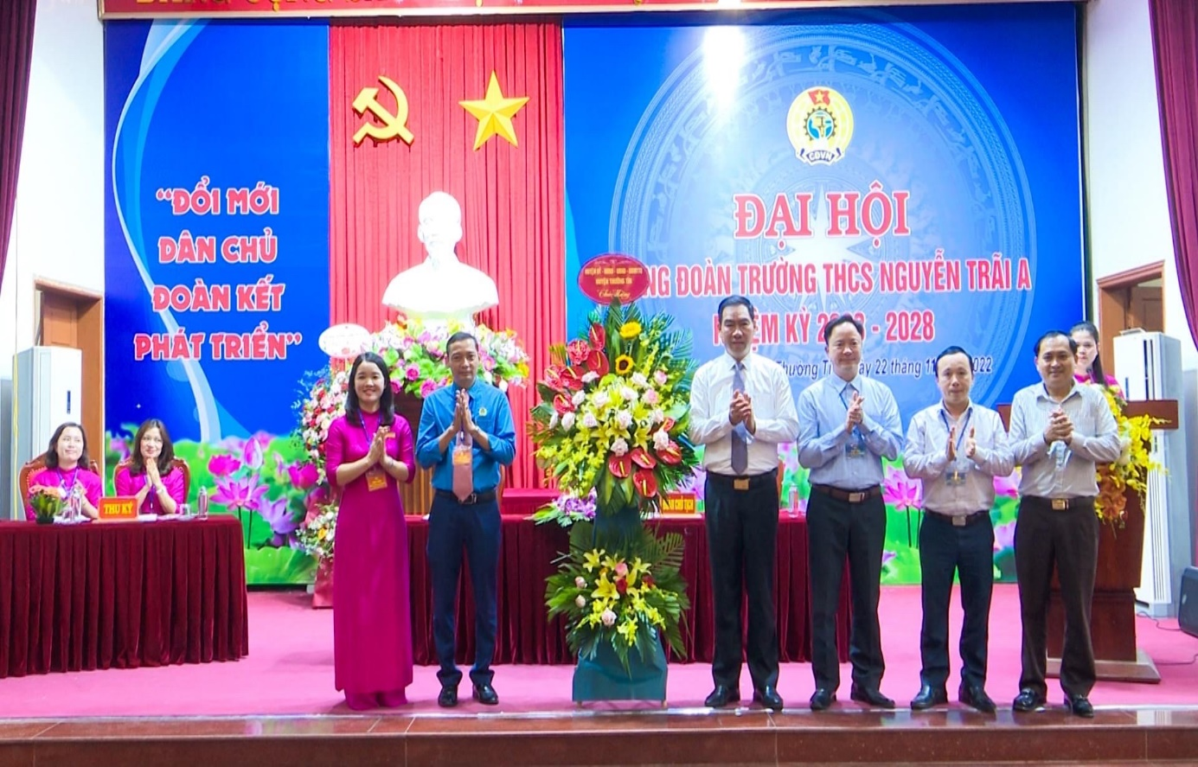
Các đc đại diện cho lãnh đạo huyện Thường Tín

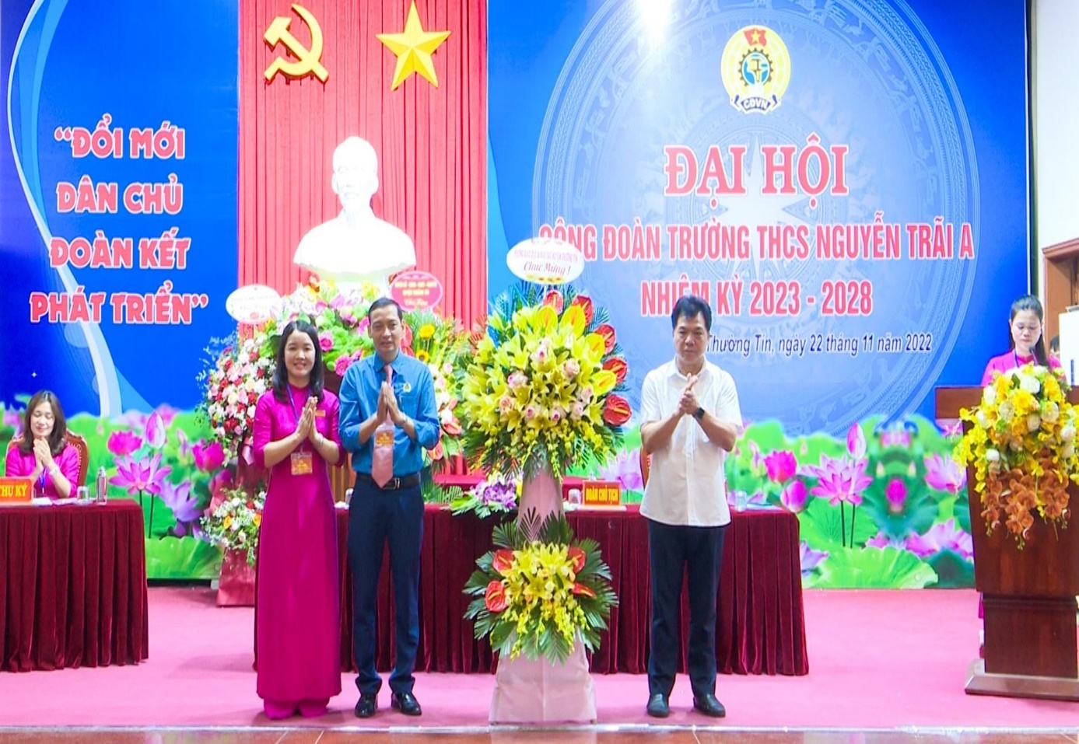
Đồng chí Nguyễn Như Ý- trưởng Phòng GD&ĐT huyện
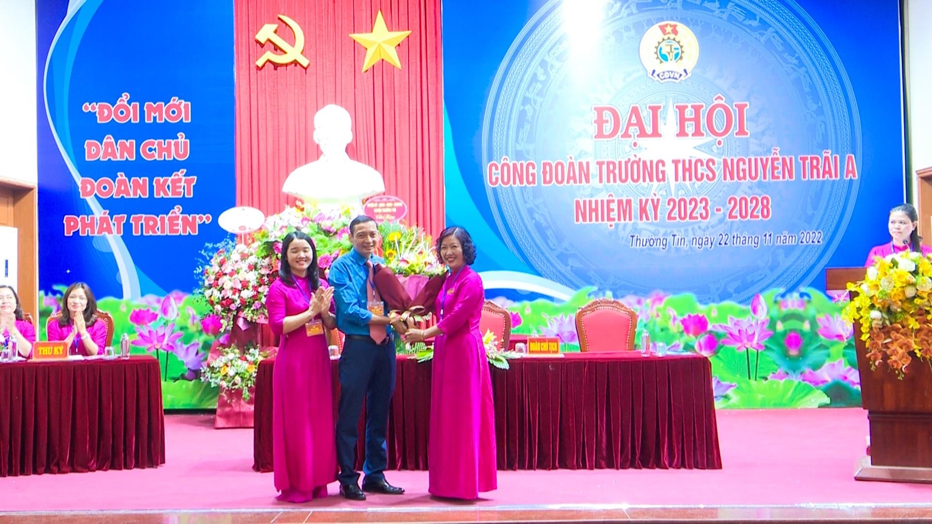
Đồng chí Phạm Thị Ngọc Thúy- Bí thư chi bộ- Hiệu trưởng nhà trường

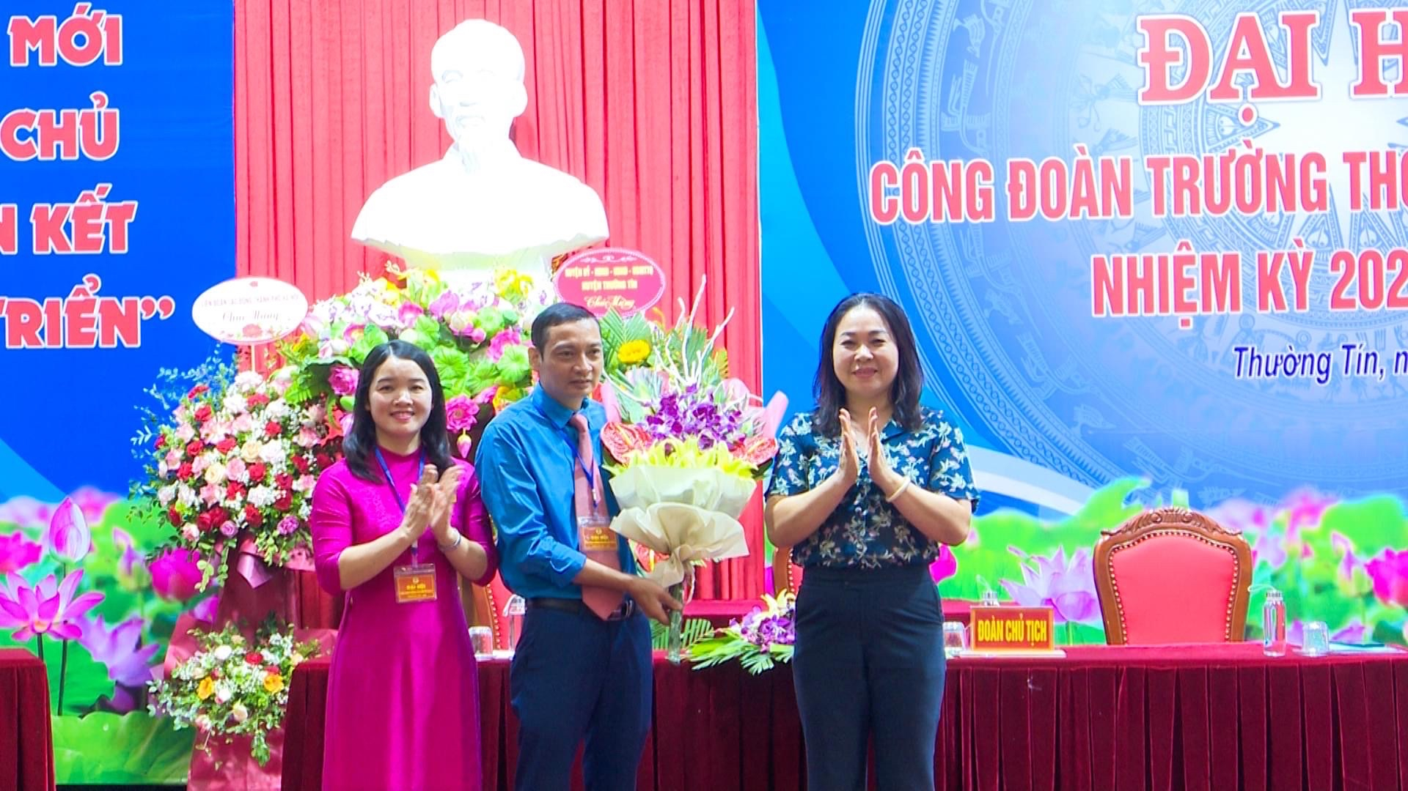
Bà Nguyễn Thị Hồng Thúy- Đại diện Hội CMHS nhà trường
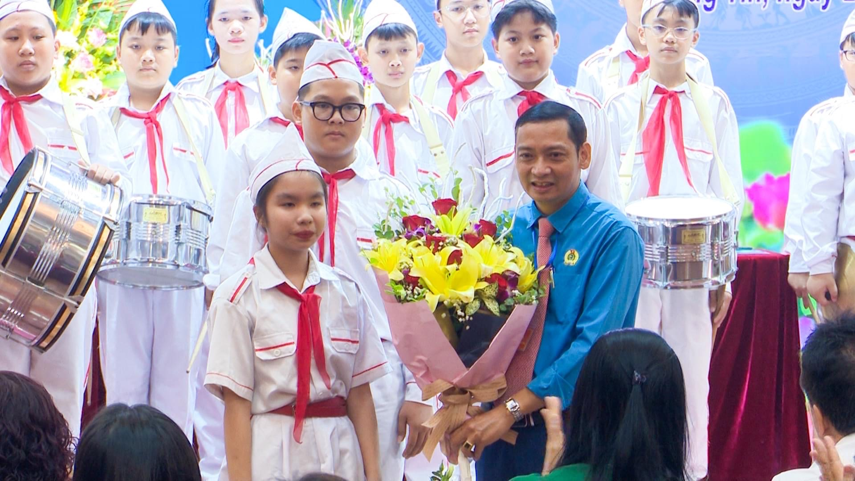
Đoàn chào mừng của các em HS trường THCS Nguyễn Trãi A

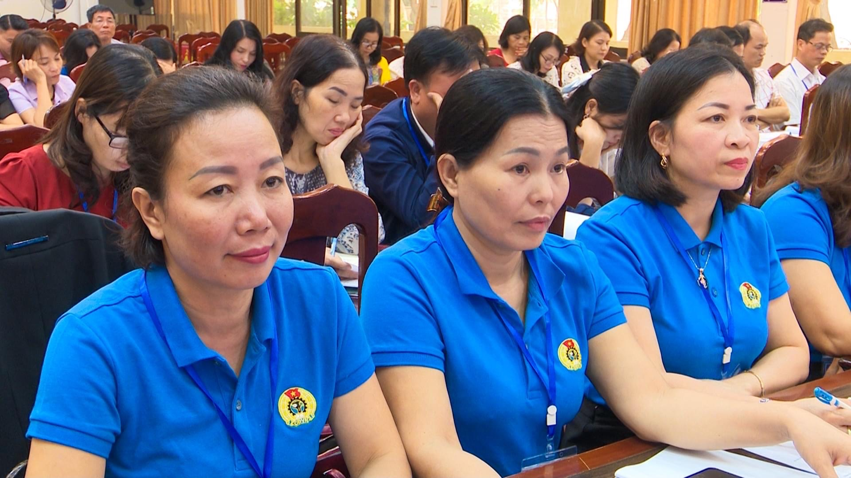
Các đồng chí chủ tịch công đoàn khối Tiểu học
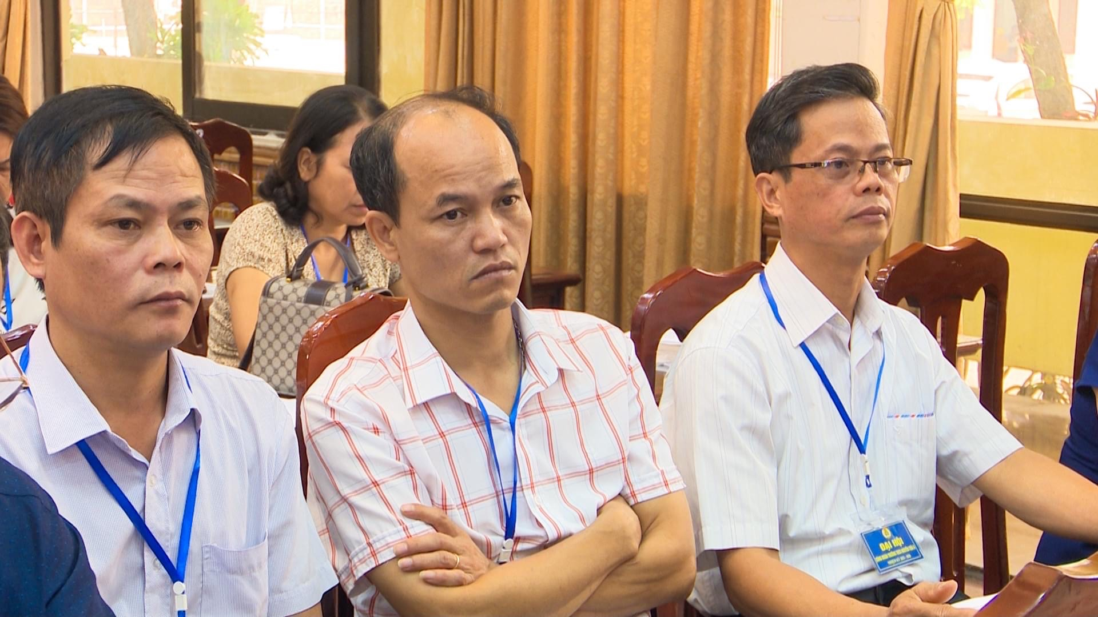
Các đồng chí chủ tịch công đoàn khối THCS
Đồng chí Trần Bá Thành- Chủ tịch công đoàn đã trình bày Báo cáo tổng kết hoạt động công đoàn nhiệm kỳ 2017-2023 và Phương hướng, nhiệm vụ công tác công đoàn nhiệm kỳ 2023-2028. Công đoàn trường THCS Nguyễn Trãi A hiện có 3 tổ công đoàn với 37 công đoàn viên tham gia sinh hoạt. Trong nhiệm kỳ vừa qua với tình hình dịch bệnh Covid-19 diễn biến phức tạp, cùng với sự biến động của đội ngũ công đoàn. Với vai trò, chức năng của tổ chức công đoàn, công đoàn trường THCS Nguyễn Trãi A đã hoàn thành xuất sắc nhiệm vụ. Với các thành tích nổi bật
+ Thành tích công đoàn nhà trường:
- Năm học: 2017-2018: Bằng khen của LĐLĐ thành phố Hà Nội
- Năm học: 2018-2019: Bằng khen của Tổng LĐLĐ Việt Nam
- Năm học: 2019-2020: Cờ thi đua của Tổng LĐLĐ Việt Nam
+ Thành tích của công đoàn viên:
- Giáo viên giỏi thành phố: 02 đc
- Giáo viên giỏi huyện: 10 đc
- Bằng khen của Tổng LĐLĐ Việt Nam: 01 đ/c
- Bằng khen của Trung ương đoàn: 01 đ/c
- Bằng khen của Bộ GD&ĐT: 01 đ/c
- Bằng khen của UBND Thành phố Hà Nội: 6 đ/c
- Bằng khen của LĐLĐ thành phố; 01 đc
- Bằng khen của thành đoàn Hà Nội 2 đ/c
- Danh hiệu nhà giáo tâm huyết sáng tạo thủ đô 1 đc
- Danh hiệu gương người tốt việc tốt thủ đô: 2 đc
- Danh hiệu gương người tốt việc tốt cấp huyện 6 đc
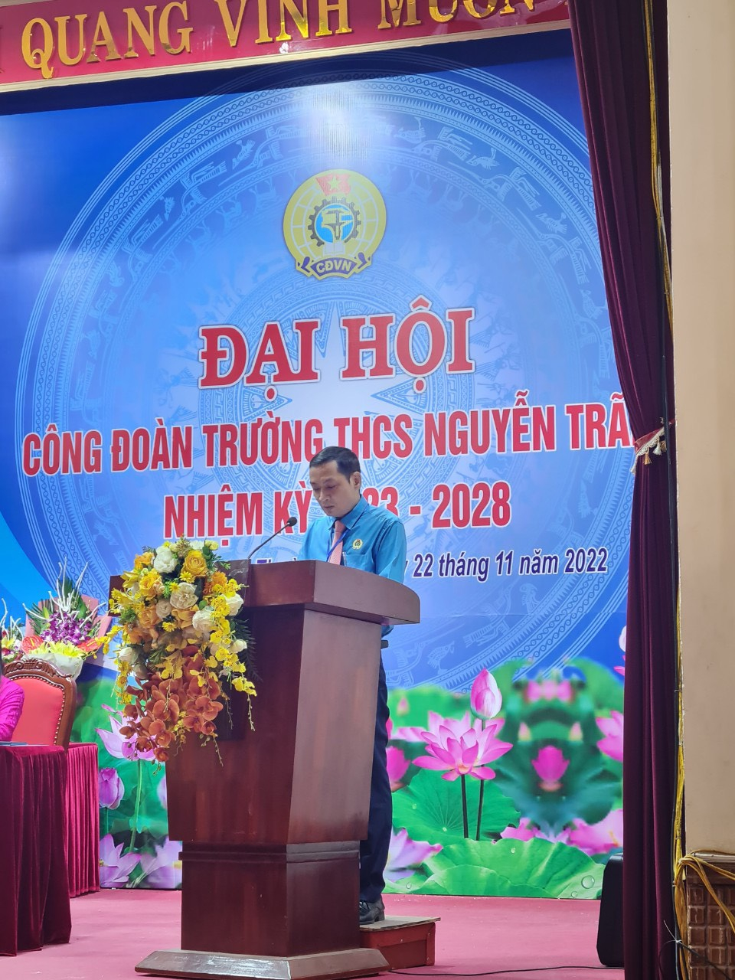
Đ/c Trần Bá Thành- Chủ tịch công đoàn nhiệm kỳ 2017-2022
Tuy nhiên, Ban chấp hành công đoàn cũng thẳng thắn nhìn nhận một số tồn tại, hạn chế trong quá trình tổ chức, hoạt động.
Đồng chí Bồ Xuân Ngọc đánh giá cao và biểu dương sự lỗ lực, cố gắng của công đoàn trường THCS Nguyễn Trãi A đạt được trong nhiệm kỳ vừa qua. Có thể tự hòa khẳng định rằng, công đoàn trường THCS Nguyễn Trãi A đã hoàn thành toàn diện Nghị quyết Đại hội công đoàn nhiệm kỳ 2017-2022.
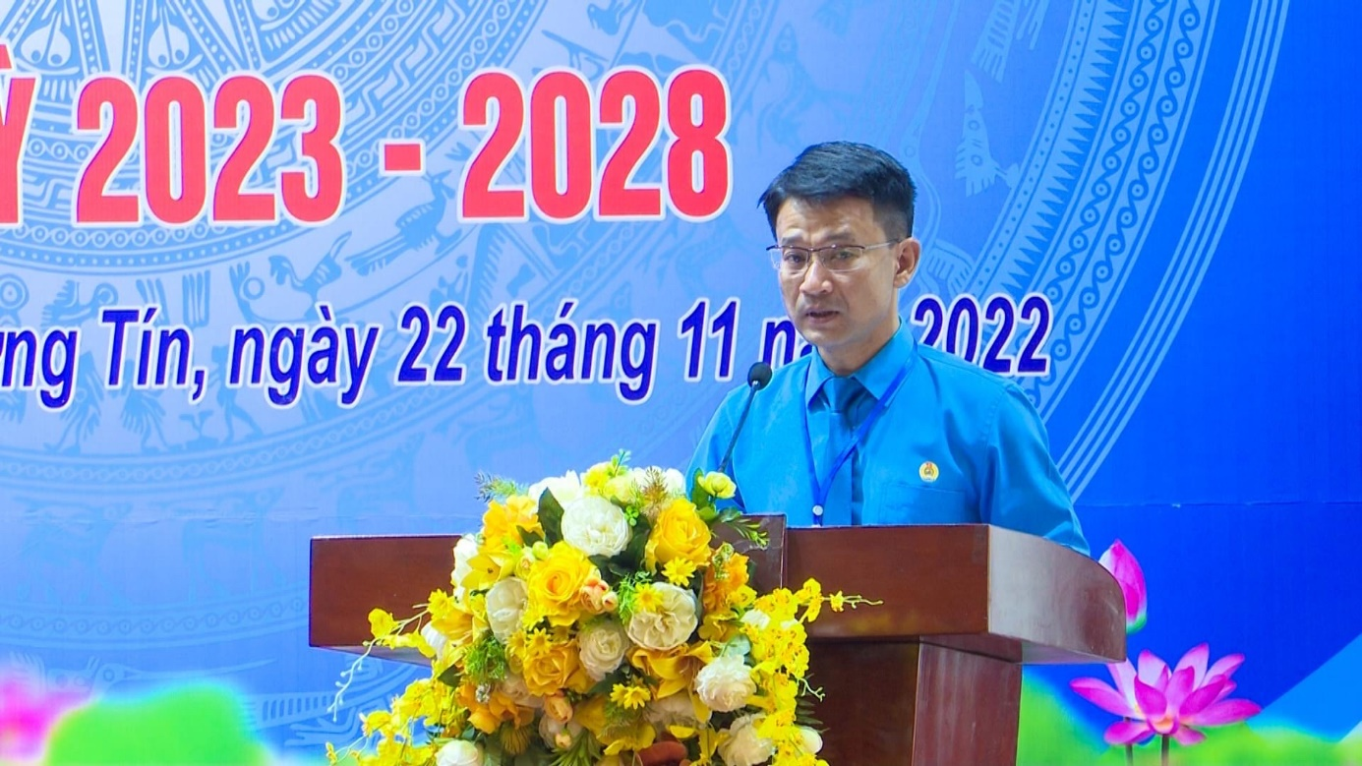
Đồng chí Bồ Xuân Ngọc- Phó chủ tịch phụ trách LĐLĐ huyện Thường Tín
Đại hội đã bầu được 3 đồng chí vào ban chấp hành nhiệm kỳ 2023-2028 và 01 đc đại biểu chính thức và 01 đại biểu dự khuyết đi dự Đại hội LĐLĐ huyện Thường Tín lần thứ XI nhiệm kỳ 2023-2028.
